**Тижневий бюлетень**

**щодо ситуації з грипу та COVID-19 в Україні**

**за даними обраних лікувальних закладів в містах**

**Київ, Дніпро, Одеса та Хмельницький**

**на 17 тижні 2025 року**

Публікується на сайті [www.ukrinfluenzakyiv.com.ua](http://www.ukrinfluenzakyiv.com.ua)

З 2008 року в Україні функціонує система епіднагляду за грипоподібними захворюваннями (ГПЗ)* та тяжкими гострими респіраторними захворюваннями (ТГРЗ)* на основі даних, що надходять з обраних лікувальних закладів у містах Київ, Дніпро, Одеса та Хмельницький. Система налічує 11 закладів, зокрема - 8 стаціонарів та 3 – поліклінічні та амбулаторні заклади. Дані з цих закладів про кількість захворілих, госпіталізованих, кількість проведених лабораторних досліджень та число позитивних на респіраторні віруси зразків на регулярній основі щотижнево вносяться на сайт www.ukrinfluenzakyiv.com.ua. Епідеміологічний моніторинг проводиться у рамках проєкту «Госпітальний нагляд за грипом в Україні», що здійснюється на основі аналізу випадків (case-based surveillance).

Показники захворюваності розраховані на чисельність населення, яке обслуговується цими лікувальними закладами. Поліклінічні та амбулаторні заклади обслуговують 165 797 тис. населення (дорослі – 91048 тис., діти – 74749 тис.), у стаціонарах обслуговується 2 млн. 067 227 тис. населення (дорослі – 1 млн. 627 680 тис.; діти – 439 547 тис.).

* - під визначення випадків ГПЗ та ТГРЗ підпадають респіраторні захворювання, спричинені респіраторними вірусами, зокрема, вірусами грипу, аденовірусами, вірусами парагрипу, риновірусами, RS-вірусами, метапневмовірусами, бокавірусами, коронавірусами людини OC43, 229E, NL63, HKU1, у тому числі - вірусами SARS-CoV-2, що викликає COVID-19.

За даними системи епіднагляду в Україні в обраних поліклінічних та амбулаторних закладах на 17 тижні (21.04.-27.04 2025) було здійснено 534 амбулаторних візитів, що на 0,2 % більше, ніж на минулому тижні (533 проти 534).

В обрані стаціонари 4-х міст на 17 тижні 2025 року було госпіталізовано 700 хворих, що на 4,9 % менше ніж на минулому тижні, з них 561 дитина до 17 років з підозрою на ТГРЗ, що становило 80,0 % від усіх госпіталізованих. Питома вага ТГРЗ від усіх госпіталізованих хворих складала 1,9 %. Було виявлено 13 (пок. 0,6 на 100 тис.) хворих, які відповідали визначенню ТГРЗ, спад рівнів захворюваності складав 23,5 % у порівнянні з минулим тижнем (рис. 1).



Рис. 1. Динаміка реєстрованих випадків ТГРЗ та кількість лабораторних підтверджень грипу та SARS-CoV-2 в обраних клініках 4-х міст України в сезоні 2024-2025 років.



Рис.2. Питома вага госпіталізованого дитячого та дорослого населення з ознаками ТГРЗ у обрані стаціонари в епідсезоні 2024-2025 роках.

На 17 тижні 2025 року серед дітей до 17 років жодного випадку не зареєстровано. Серед дорослого населення було зареєстровано 16 випадків ТГРЗ ( пок. 1,0 на 100 тис.), приріст рівнів захворюваності складав 23,1 % у порівнянні з минулим тижнем (рис. 2).

Спостерігається активна циркуляція вірусів грипу типів А та В, та спорадичні випадки вірусів SARS-CoV. На 16тижні було лабораторно підтверджено 2 випадки вірусів грипу А та В, з них 1 вип. – грип А не субтипований, 1 вип. – грип В, відсоток лабораторно підтверджених випадків грипу склав 40,0 %, вірусів SARS-CoV-2 на даному тижні не виявлено в системі ДЕН (рис. 3).



Рис. 3. Відсоток підтверджених випадків грипу та COVID-19 серед хворих, які знаходились на стаціонарному лікуванні із тяжким гострим респіраторним захворюванням в обраних клініках 4 міст у епідемічному сезоні 2024-2025 рр.

З 40 тижня 2024 року по 17 тиждень 2025 р. методом ПЛР було обстежено 336 зразків від хворих на ГПЗ та ТГРЗ. Всього лабораторно підтверджено 201 (59,8 %) випадок: 6 вип. - SARS-CoV-2 і 191вип. – грип А та В, з них: 114 – грип А (не субтипований), 10 вип. – грип А(Н1)pdm, 7 вип. – грип А(Н3), 58вип. – грип В та 18вип. – ГРВІ різної етіології: 4вип.- риновірусної інфекції, 9вип.- аденовірусу, 1 вип. метапневмовірус (hMpv), 3 вип. – респіраторно-синцитіальний вірус (RSV) та 1 вип.- парагрип.

На рис. 4 подано захворюваність на грип та гострі респіраторні інфекції в цілому по місту Києву та кількість лабораторно підтверджених випадків грипу та COVID-19 станом на 17 тиждень 2025 р. з початку епідемічного сезону.

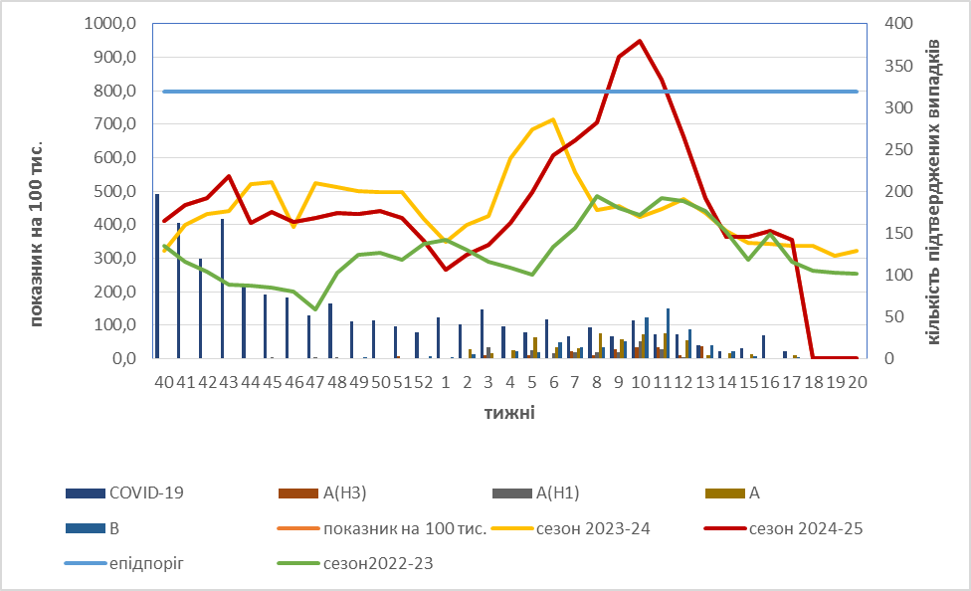

Рис. 4. Захворюваність на грип та гострі респіраторні інфекції у місті Києві та кількість лабораторно підтверджених випадків грипу та COVID-19 станом на 17 тиждень 2025 р. з початку епідемічного сезону.

Як видно з рис.4, захворюваність на грип та гострі респіраторні інфекції у місті Києві на 17 тижні була нижчою за епідпоріг у 2,3 рази та продовжувалась знижуватись. Кількість виявлених вірусів грипу була низькою - 4 віруси грипу А та 2 віруси грипу В. На 17 тижні року в місті Києві зареєстровано також один випадок риновіврусної інфекції та виявлено 3 віруси SARS-CoV-2. Кількість лабораторно підтверджених випадків COVID-19 у місті Києві була незначною і становила всього 9 випадків.

Отже, епідемічний сезон грипу в Україні добігає кінця.

Відповідальна за випуск - доктор медичних наук, професор медицини Алла Міроненко